Titre : MON MOULIN À VENT
https://www.opensign.eu/fr/educational_sheet/127

Catégorie d'âge: 6 -12 ans

Auteurs: Institut des Sourds de Turin www.istitutosorditorino.org

Compétences :
- Les élèves utiliseront les mathématiques et la géométrie.
- Les élèves sauront qu’ils peuvent créer différentes formes.
- Les élèves sauront utiliser leur dextérité manuelle et agir correctement en utilisant des objets et différentes formes afin de créer quelque chose de nouveau.
- Les élèves apprendront à effectuer des calculs géométriques simples afin d’obtenir les formes appropriées pour la fabrication du moulin à vent.

Compétences relatives aux programmes européens :
http://eur-lex.europa.eu/legal-content/FR/TXT/?uri=LEGISSUM%3Ac11090

L'évaluation formative
- Identifier les outils
- Expliquer les actions à faire sur les matériaux : que faire en premier et les étapes suivantes
- Définir le nouveau vocabulaire et leur signification : roue, carré, rectangle…

L'évaluation sommative :
- Utilisez des formes géométriques et la logique pour créer de nouveaux objets et jeux.

Vocabulaire spécifique / mots clés :
- Moulin à vent, carré, créativité, précision, géométrie, logique, mesurer, couper, bâton en bois, épingle.

Courte description de la progression pédagogique :
L'enseignant rassemblera le matériel nécessaire à la construction d'un moulin à vent : papiers de couleur, un bâton en bois et une épingle. L'enseignant demandera aux enfants s'ils pensent que nous pouvons changer la forme des papiers afin de créer un nouvel objet et ce qu'ils pensent pouvoir créer.

Après discussion avec les élèves, l'enseignant proposera de réaliser un moulin à vent, similaire à ceux qu'ils peuvent voir dans certaines histoires (Don Quichotte) et dans certains lieux (Pays-Bas).

L'enseignant peut accompagner les élèves dans les deux actions, l'imagination et la créativité sur la façon de donner au papier la forme qui fonctionne.
L'enseignant assistera les élèves en cas de difficulté.

Matériel nécessaire :
- Ciseaux, papiers de couleur, bâton en bois et une épingle.

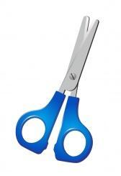

Focus autour de la langue des signes :
- Signez le nouveau vocabulaire, signez le matériel nécessaire à la fabrication du moulin à vent, signez les instructions des étapes à suivre.

- Entoure les formes qui ont des côtés de même longueur.

- À chaque forme, sa couleur ! Colorie la figure.

- Coupe et reconstruis le carré comme dans l'image.

- Quels sont les éléments nécessaire à la fabrication du moulin à vent ?

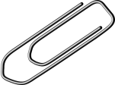
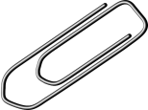
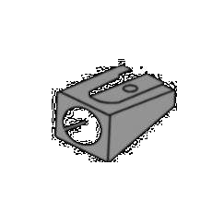
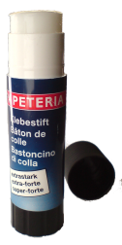
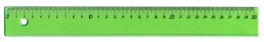
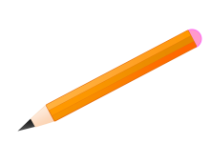

- Coupe les images et refais le puzzle.
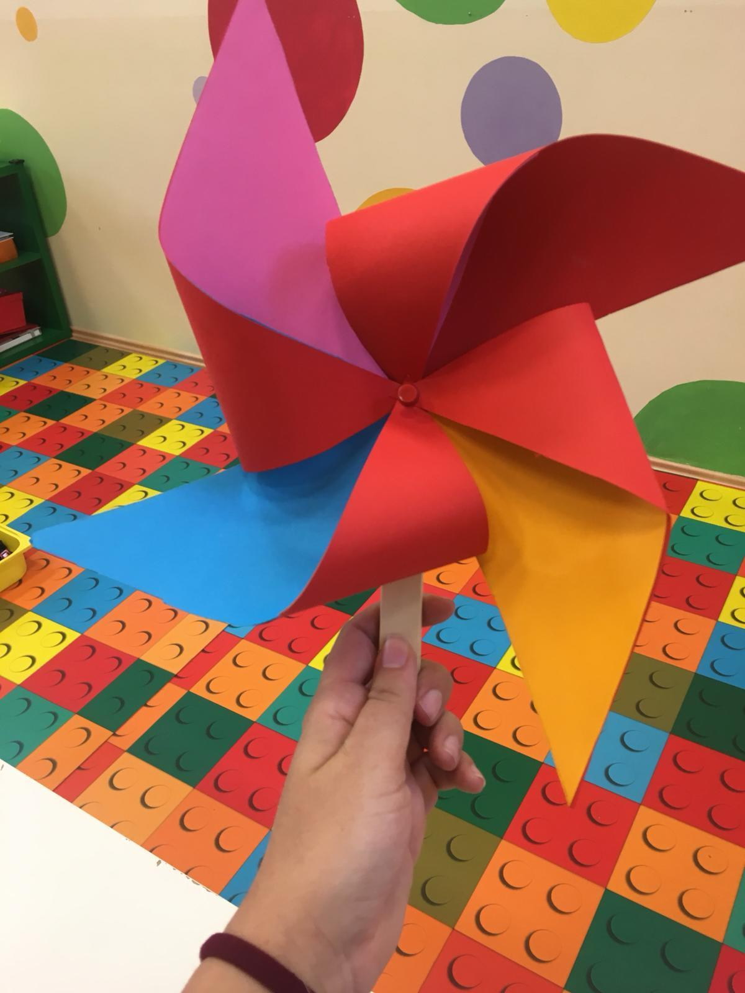
Prolongements/liens vers d’autres ressources numériques :

- https://www.youtube.com/watch?v=jhd5WcWBcBk
- https://www.youtube.com/watch?v=C-84mZwATbw
- https://www.youtube.com/watch?v=lBCIGY3dWXQ

